Министерство науки и высшего образования Российской Федерации Федеральное государственное автономное образовательное учреждение высшего образования

«Пермский национальный исследовательский политехнический университет»

Электротехнический факультет

Кафедра «Информационные технологии и автоматизированные системы» направление подготовки: 09.03.04 – «Программная инженерия»

Лабораторная работа №5.

"Функции и массивы"

16 вариант

Выполнил студент гр. РИС-24-2б

Иванова Елена Олеговна

Проверил:

Доц. Каф. ИТАС

Ольга Андреевна Полякова

(оценка) (подпись)

(дата)

г. Пермь, 2025

Цель: Организовать обработку массивов с использованием функций, научиться передавать массивы как параметры функций.

Дано.

Задан двумерный массив N x N. Разрешается произвольно переставлять элементы внутри любого столбца. Проверить, можно ли выполнив конечное количество перестановок в столбцах, расположить на побочной диагональ элементы так, чтобы он возрастали.

Анализ задачи.

1. Найти такое минимальное число в столбце, чтобы минимальное число в предыдущем столбце было меньше.
2. Поменять местами минимальное число в столбце и число, стоящее на побочной диагонали в этом столбце.
3. Перейти на следующий столбец и повторить действия.

Блок схема.

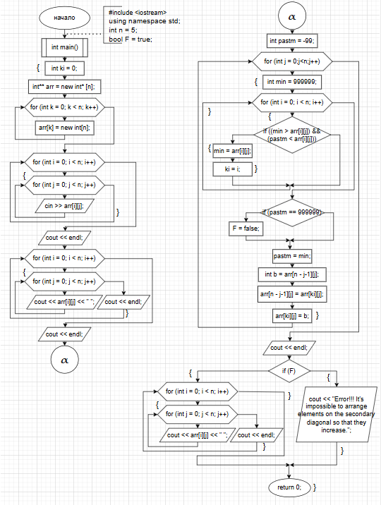

Код.

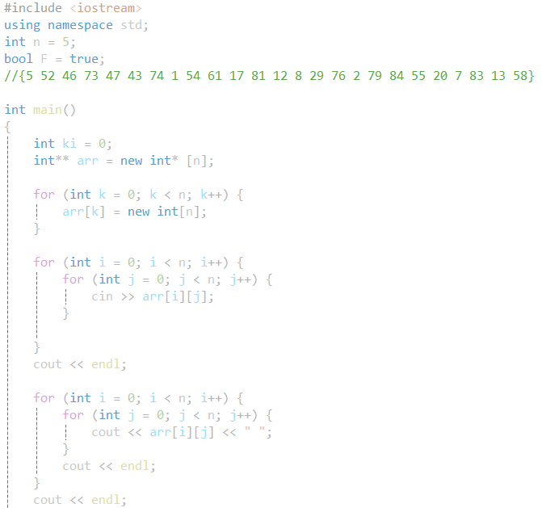

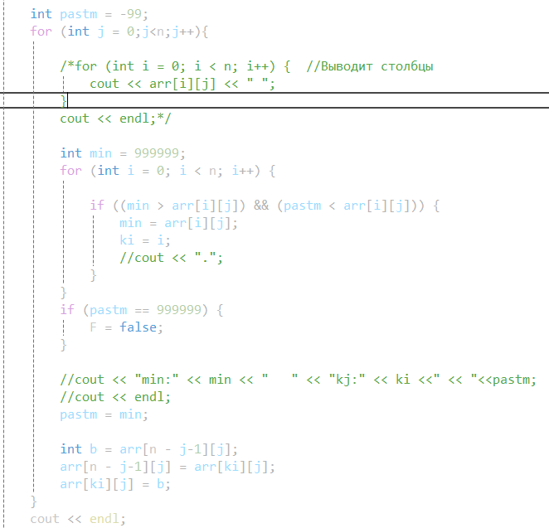

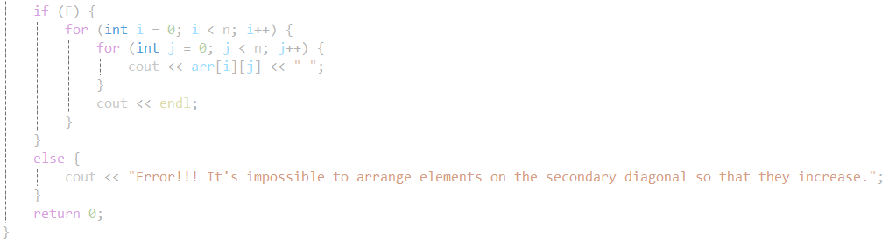

Вывод.

